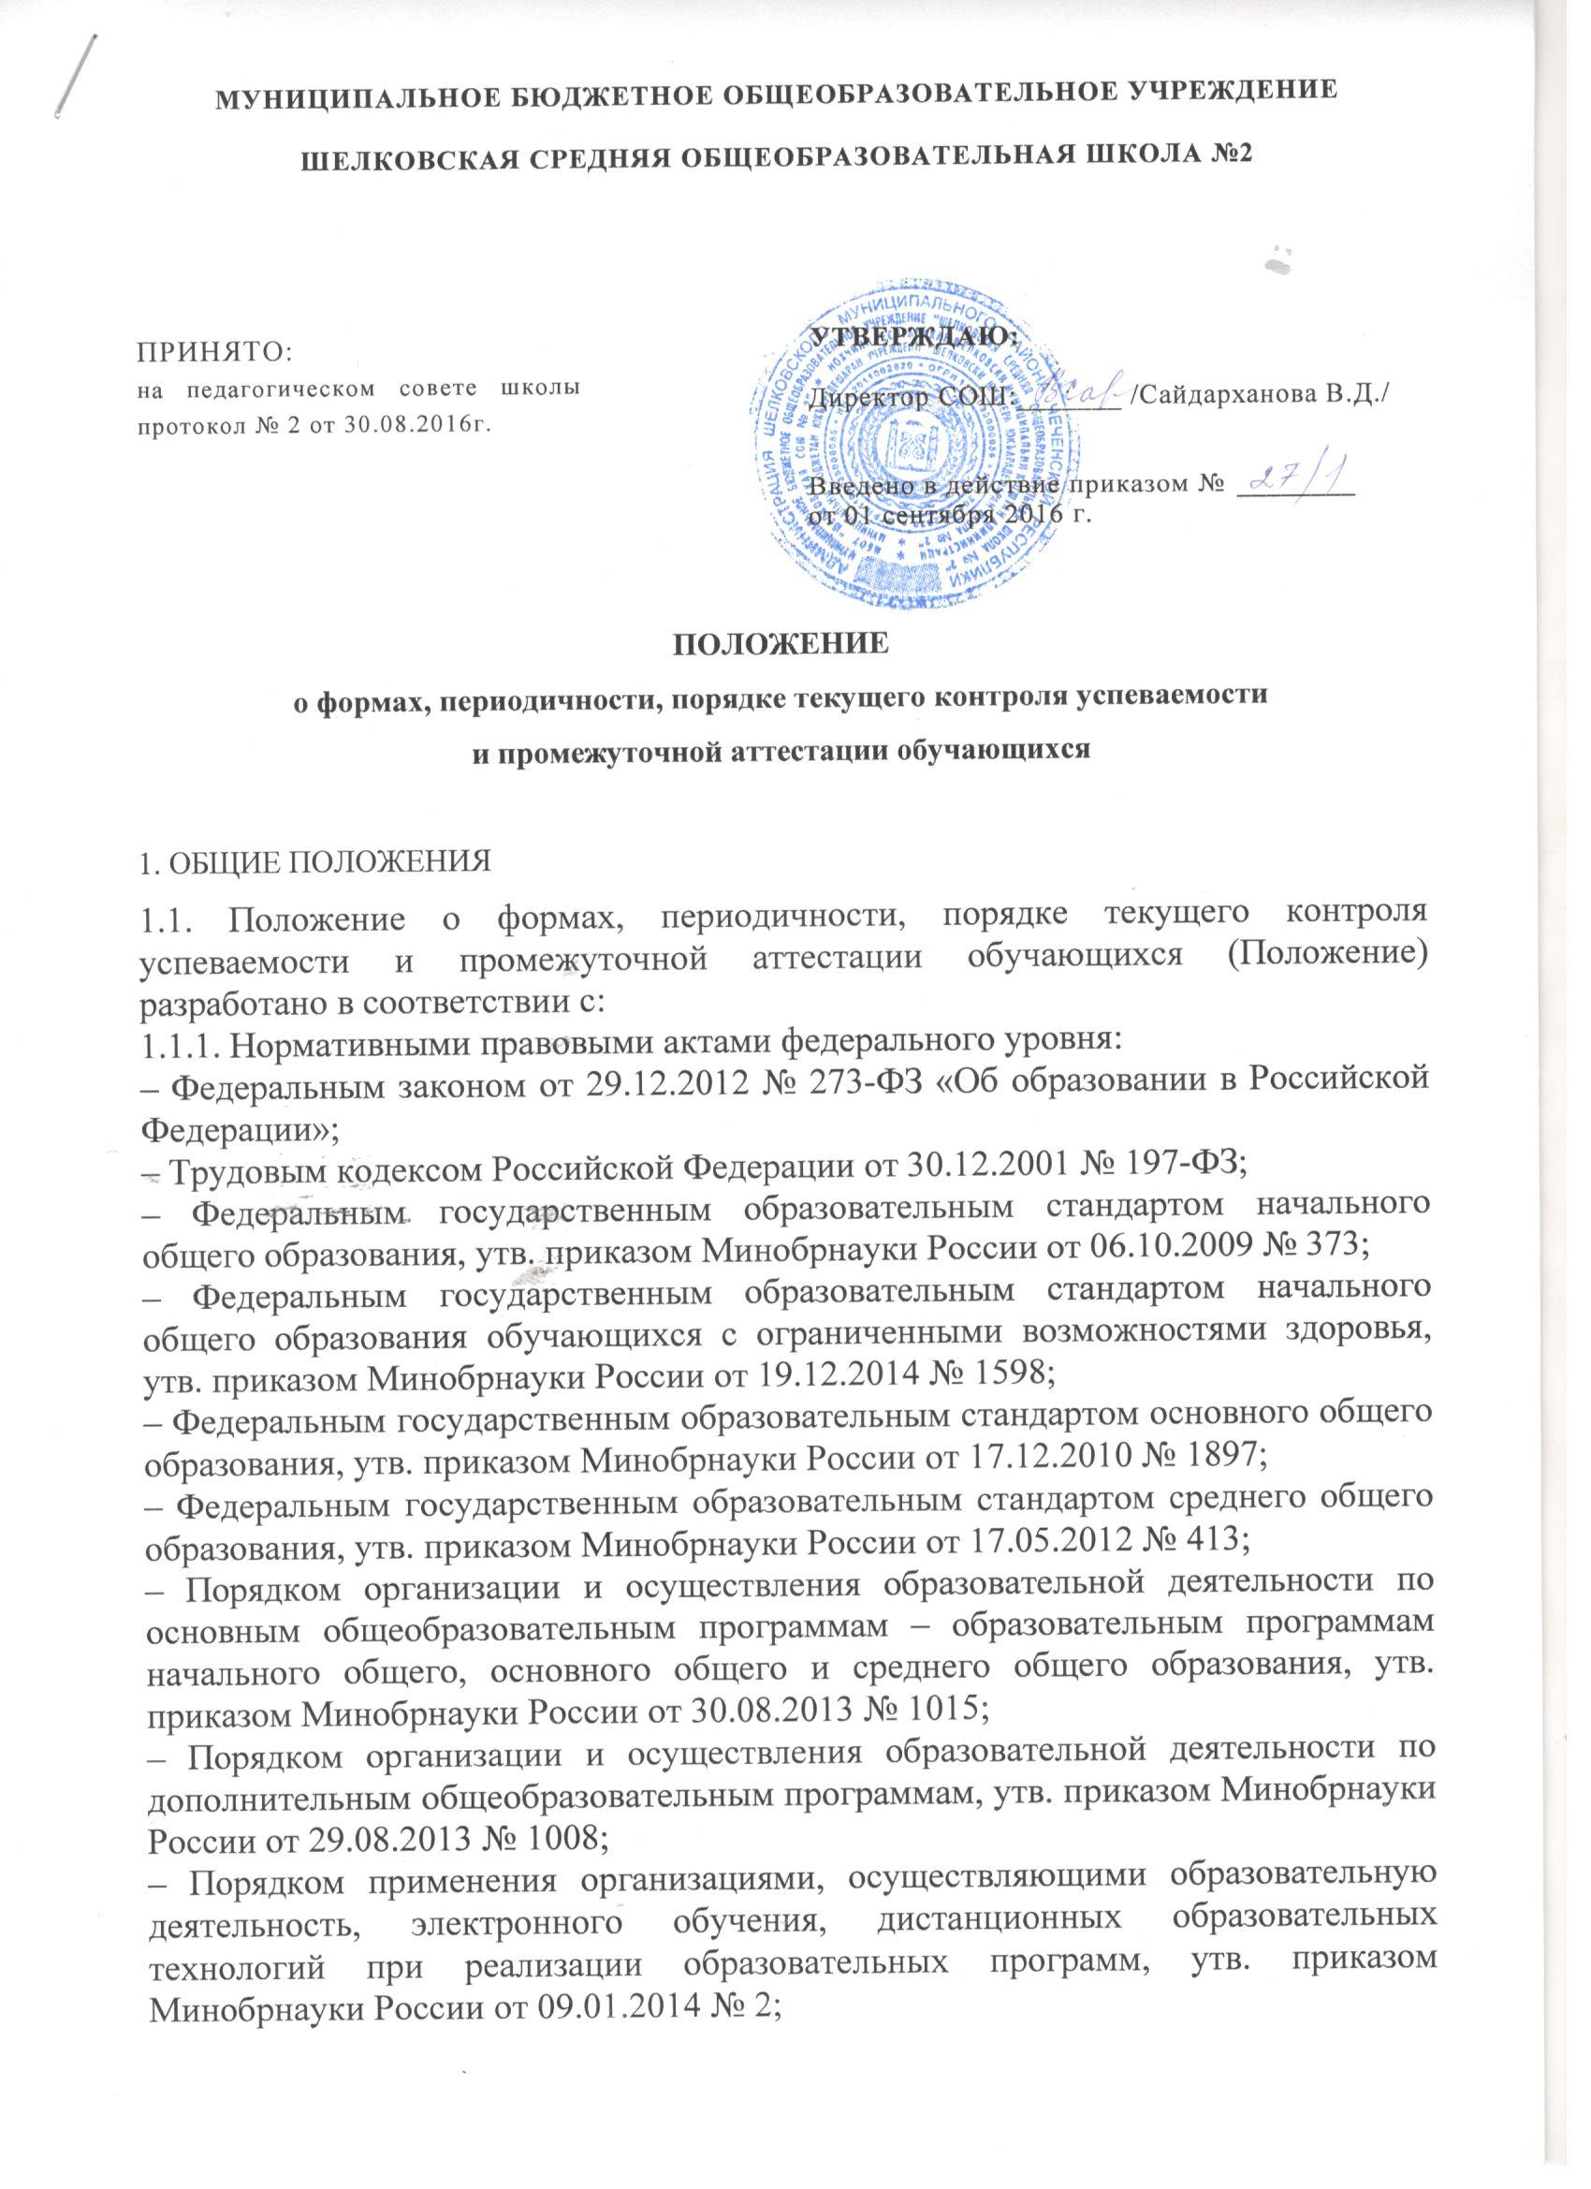

– Порядком приема граждан на обучение по образовательным программам начального общего, основного общего и среднего общего образования, утв. приказом Минобрнауки России от 22.01.2014 № 32;
– Положением о психолого-медико-педагогической комиссии, утв. приказом Минобрнауки России от 20.09.2013 № 1082;
– СанПиН 2.4.2.2821-10 «Санитарно-эпидемиологические требования к условиям и организации обучения в общеобразовательных учреждениях», утв. постановлением Главного государственного санитарного врача РФ от 29.12.2010 № 189.
1.1.2. Нормативными правовыми актами субъекта РФ (указать при их наличии).
1.1.3. Правоустанавливающими документами, локальными нормативными актами образовательной организации (ОО), иными документами ОО:
– Уставом ОО;
– основными образовательными программами (ООП) начального общего, основного общего, среднего общего образования;
– дополнительными общеобразовательными программами ОО;
– Положениями об органах коллегиального управления ОО (например, Положением о педагогическом совете и др.);
– Положением о системе оценивания образовательных достижений обучающихся в ОО;
– Положением о внутренней системе оценки качества образования в ОО;
– Положением об индивидуальном учете результатов освоения обучающимися образовательных программ в ОО и поощрений обучающихся в ОО;
– Положением о системе внутришкольного мониторинга качества образования в ОО;
– Положением о внутришкольном контроле в ОО;
– Положением о формах обучения в ОО;
– Положением об индивидуальном учебном плане;
– Порядком зачета результатов освоения обучающимися учебных предметов, курсов, дисциплин (модулей), практики, дополнительных образовательных программ в других ОО;
– Положением об обучении на дому в ОО и др.
1.2. Настоящее Положение определяет формы, периодичность, порядок текущего контроля успеваемости и промежуточной аттестации обучающихся, их перевод в следующий класс, на следующий уровень образования.
1.3. Текущий контроль успеваемости и промежуточная аттестация являются частью системы внутришкольного мониторинга качества образования по направлению «Качество образовательной деятельности» и отражают динамику индивидуальных образовательных достижений обучающихся в соответствии с планируемыми результатами освоения ООП соответствующего уровня общего образования.
1.4. Образовательные достижения обучающихся подлежат текущему контролю успеваемости и промежуточной аттестации в обязательном порядке по предметам, включенным в учебный план класса (группы), в котором(ой) они обучаются, а также в индивидуальный учебный план.

1.5. Текущий контроль успеваемости и промежуточную аттестацию обучающихся осуществляют педагогические работники в соответствии с должностными обязанностями и локальными нормативными актами ОО.
1.6. Результаты, полученные в ходе текущего контроля успеваемости и промежуточной аттестации за отчетный период (учебный год, полугодие, семестр/четверть/триместр), являются документальной основой для составления ежегодного публичного доклада руководителя о результатах деятельности ОО и отчета о самообследовании, публикуются на его официальном сайте в установленном порядке с соблюдением положений Федерального закона от 27.07.2006 № 152-ФЗ «О персональных данных».
1.7. Основными потребителями информации о результатах текущего контроля успеваемости и промежуточной аттестации являются участники образовательных отношений:
– педагоги, обучающиеся и их родители (законные представители);
– коллегиальные органы управления ОО;
– экспертные комиссии при проведении процедур лицензирования и аккредитации;
– учредитель ОО.
1.8. В настоящее Положение в установленном порядке могут вноситься изменения и (или) дополнения.

2. ТЕКУЩИЙ КОНТРОЛЬ УСПЕВАЕМОСТИ ОБУЧАЮЩИХСЯ
2.1. Текущий контроль успеваемости обучающихся – это систематическая проверка освоения обучающимися ООП соответствующего уровня общего образования, проводимая педагогом в ходе образовательной деятельности в соответствии с образовательной программой (рабочей программой учебного предмета, курса, дисциплины (модуля)).
Цели текущего контроля успеваемости:
– определить степень освоения ООП соответствующего уровня общего образования в течение учебного года по всем учебным предметам, курсам, дисциплинам (модулям) учебного плана во всех классах (группах);
– скорректировать рабочие программы учебных предметов, курсов, дисциплин (модулей) в зависимости от анализа темпа, качества, особенностей освоения изученного материала;
– предупредить неуспеваемость;
2.2. Текущий контроль успеваемости обучающихся в ОО проводится:
– поурочно, потемно;
– по учебным четвертям/семестрам/триместрам и (или) полугодиям;
– в форме диагностики (стартовой, промежуточной, итоговой), устных и письменных ответов, защиты проектов и др.;
2.3. Периодичность и формы текущего контроля успеваемости обучающихся:
2.3.1. Поурочный и потемный контроль:
– определяется педагогами ОО самостоятельно с учетом требований федеральных государственных образовательных стандартов общего образования (по уровням образования), индивидуальных особенностей обучающихся, содержанием образовательной программы, используемых образовательных технологий;

– указывается в рабочей программе учебных предметов, курсов, дисциплин (модулей);
2.3.2. По учебным четвертям/триместрам/семестрам и (или) полугодиям проводится на основании результатов текущего контроля успеваемости в следующем порядке:
– по четвертям – во 2–9-х классах;
– по четвертям – во 2–4-х классах;
– по полугодиям – в 5–9-х классах;
– по полугодиям – в 10–11-х классах.
2.4. Текущий контроль успеваемости обучающихся:
2.4.1. В 1-х классах осуществляется:
– без фиксации образовательных результатов в виде отметок по 5-балльной шкале с использованием только положительной фиксации, не различаемой по уровням;
2.4.2. Во 2–11-х классах осуществляется:
– в виде отметок по 5-балльной шкале по учебным предметам, курсам, дисциплинам (модулям);
– безотметочно («зачтено») по учебным предметам, курсам, дисциплинам (модулям);
2.4.3. За устный ответ отметка выставляется учителем в ходе урока и заносится в классный журнал и дневник обучающегося.
2.4.4. За письменный ответ отметка выставляется учителем в классный журнал в порядке, определенном Положением о системе оценивания учебных достижений обучающихся в ОО.
2.4.5. Не допускается выставление обучающемуся неудовлетворительной отметки при проведении текущего контроля успеваемости после длительного пропуска занятий по уважительной причине.
2.4.6. Порядок выставления отметок по результатам текущего контроля за четверть/триместр/семестр/полугодие/триместр:
– в отношении обучающихся, пропустивших по уважительной причине, подтвержденной соответствующими документами, 2/3 учебного времени, текущий контроль осуществляется в индивидуальном порядке, в соответствии с индивидуальным графиком, согласованным с педагогическим советом ОО и родителями (законными представителями) обучающихся;
– отметки обучающихся за четверть/полугодие выставляются на основании результатов текущего контроля успеваемости, осуществляемого потемно/поурочно за 3 дня до начала каникул или начала промежуточной/итоговой аттестации.
2.4.7. Текущий контроль в рамках внеурочной деятельности определятся ее моделью, формой организации занятий, особенностями выбранного направления.
Оценивание планируемых результатов внеурочной деятельности обучающихся в ОО осуществляется согласно Положению о внеурочной деятельности.

3. ПРОМЕЖУТОЧНАЯ АТТЕСТАЦИЯ ОБУЧАЮЩИХСЯ
3.1. Промежуточная аттестация – это оценка уровня освоения отдельной части или всего объема учебного предмета, курса, дисциплины (модуля) образовательной программы.

3.2. Промежуточную аттестацию в ОО:

3.2.1. В обязательном порядке проходят аттестацию обучающиеся, осваивающие ООП начального общего образования, основного общего образования, среднего общего образования во всех формах обучения; включая обучающихся, осваивающих образовательные программы ОО по индивидуальным учебным планам.
3.2.2. Могут проходить по заявлению обучающихся и их родителей (законных представителей) обучающиеся, осваивающие ООП:
– форме самообразования (экстерны).
3.3. Промежуточная аттестация обучающихся может проводиться в форме:
– комплексной контрольной работы;
– итоговой контрольной работы;
– письменных и устных экзаменов;
– тестирования;
– защиты индивидуального/группового проекта;
– иных формах, определяемых образовательными программами ОО и (или) индивидуальными учебными планами.
Учащиеся с ограниченными возможностями здоровья, обучающиеся по адаптированной основной общеобразовательной программе (АООП) имеют право пройти текущую и промежуточную аттестацию в иных формах в соответствии с состоянием здоровья.
3.4. Перечень учебных предметов, курсов, дисциплин (модулей), выносимых на промежуточную аттестацию и форма проведения определяется ООП по уровням общего образования (учебным(и) планом(ами)).
3.5. Порядок проведения промежуточной аттестации обучающихся:
3.5.1. Промежуточная аттестация обучающихся проводится один раз в год в качестве контроля освоения части или всего объема учебного предмета, курса, дисциплины (модуля), за исключением обучающихся 1-го класса.
3.5.2. В отношении обучающихся, осваивающих ООП индивидуально на дому, промежуточная аттестация по предметам учебного плана соответствующего уровня образования может основываться на результатах текущего контроля успеваемости при условии, что по всем учебным предметам, курсам, дисциплинам (модулям) учебного плана они имеют положительные результаты текущего контроля.
3.5.3. Обучающимся, достигшим выдающихся успехов в изучении учебных предметов, курсов, дисциплин (модулей) учебного плана (победители предметных олимпиад регионального и федерального уровня, сборных команд РФ, участвовавших в международных олимпиадах по общеобразовательным предметам) в качестве результатов промежуточной аттестации по предметам учебного плана соответствующего уровня образования могут быть зачтены внеучебные образовательные достижения по соответствующим учебным предметам по их желанию.
3.5.4. Промежуточная аттестация обучающихся в МБОУ «Шелковская СОШ №2» проводится:
– учителем-предметником в соответствии с расписанием, утвержденным руководителем ОО, за 3 дня до ее проведения;
– аттестационной комиссией, в количестве не менее трех человек, включающей представителя администрации ОО, учителя-предметника данного класса и

ассистента из числа педагогов того же цикла/предметной области, утвержденной приказом руководителя ОО в соответствии с расписанием, утвержденным руководителем ОО за 3 дня до ее проведения;
– по контрольно-измерительным материалам, прошедшим экспертизу в установленном порядке и утвержденными приказом руководителя с соблюдением режима конфиденциальности.

3.5.5. Обучающиеся, не прошедшие промежуточную аттестацию по уважительной причине, могут:
– быть переведены в следующий класс условно, с последующей сдачей академических задолженностей;
– пройти промежуточную аттестацию в дополнительные сроки, определяемые приказом руководителя ОО.
3.6. Информация о проведении промежуточной аттестации (перечень учебных предметов, курсов, дисциплин (модулей), форма, сроки и порядок проведения) доводится до обучающихся и их родителей (законных представителей) посредством размещения на информационном стенде в вестибюле ОО, учебном кабинете, на официальном сайте ОО.
3.9. Промежуточная аттестация в рамках внеурочной деятельности в ОО не предусмотрена.

4. РЕЗУЛЬТАТЫ ПРОМЕЖУТОЧНОЙ АТТЕСТАЦИИ ОБУЧАЮЩИХСЯ
4.1. Обучающиеся, освоившие в полном объеме содержание ООП общего образования (по уровням образования) текущего учебного года, на основании положительных результатов промежуточной аттестации переводятся в следующий класс (на уровень образования).
4.2. Обучающиеся, не прошедшие промежуточную аттестацию по уважительным причинам или имеющие академическую задолженность, переводятся в следующий класс условно.
4.3. В целях реализации позиции пп. 4.1, 4.2 настоящего Положения:
4.3.1. Уважительными причинами признаются:
– болезнь обучающегося, подтвержденная соответствующей справкой медицинской организации;
– трагические обстоятельства семейного характера;
– участие в спортивных, интеллектуальных соревнованиях, конкурсах, олимпиадах, региональных, федеральных мероприятиях, волонтерской деятельности;
– обстоятельства непреодолимой силы, определяемые в соответствии с Гражданским кодексом РФ.
4.3.2. Академическая задолженность – это неудовлетворительные результаты промежуточной аттестации по одному или нескольким учебным предметам, курсам, дисциплинам (модулям) образовательной программы или непрохождение промежуточной аттестации при отсутствии уважительных причин.
4.3.3. Условный перевод в следующий класс – это перевод обучающихся, не прошедших промежуточную аттестацию по уважительным причинам или имеющим академическую задолженность, с обязательной ликвидацией академической задолженности в установленные сроки.

4.3.4. Возможная неуспеваемость глухих обучающихся при освоении содержания по учебным предметам «Иностранный язык» и «Музыка» обусловлена особенностями здоровья ребенка с нарушением слуха и не является основанием для неаттестации обучающегося.
4.3.5. Возможная неуспеваемость слепых обучающихся по учебным предметам «Изобразительное искусство», «Технология» и «Физическая культура» обусловлена особенностями здоровья обучающегося с нарушением зрения и не является основанием для его неаттестации.
4.3.6. При оценке образовательных результатов обучающихся по АООП приоритет имеет динамика индивидуальных достижений.

5. ЛИКВИДАЦИЯ АКАДЕМИЧЕСКОЙ ЗАДОЛЖЕННОСТИ ОБУЧАЮЩИМИСЯ
5.1. Права, обязанности участников образовательных отношений по ликвидации академической задолженности:
5.1.1. Обучающиеся обязаны ликвидировать академическую задолженность по учебным предметам, курсам, дисциплинам (модулям) предыдущего учебного года в сроки, установленные приказом руководителя ОО.
5.1.2. Обучающиеся имеют право:
– пройти промежуточную аттестацию по соответствующим учебным предметам, курсам, дисциплинам (модулям) не более двух раз в пределах одного года с момента образования академической задолженности, не включая время болезни обучающегося;
– получать консультации по учебным предметам, курсам, дисциплинам (модулям);
– получать информацию о сроках и датах работы комиссий по сдаче академических задолженностей;
– получать помощь педагога-психолога и др.;
5.1.3. ОО при организации и проведении промежуточной аттестации обучающихся обязана:
– создать условия обучающимся для ликвидации академических задолженностей;
– обеспечить контроль за своевременностью ликвидации академических задолженностей;
– создать комиссию для проведения сдачи академических задолженностей (промежуточной аттестации обучающихся во второй раз).
5.1.4. Родители (законные представители) обучающихся обязаны:
– создать условия обучающемуся для ликвидации академической задолженности;
– обеспечить контроль за своевременностью ликвидации обучающимся академической задолженности;
– нести ответственность за ликвидацию обучающимся академической задолженности в сроки, установленные для пересдачи.
5.1.5. Для проведения промежуточной аттестации во второй раз в ОО создается соответствующая комиссия:
– комиссия формируется по предметному принципу;
– состав предметной комиссии определяется руководителем ОО (или структурного подразделения (предметного методического объединения, кафедры)) в количестве не менее 3 человек;

– персональный состав комиссии утверждается приказом руководителя ОО.
5.1.6. Решение предметной комиссии оформляется протоколом приема промежуточной аттестации обучающихся по учебному предмету, курсу, дисциплине (модулю).
5.1.7. Обучающиеся, не ликвидировавшие в течение года с момента образования академической задолженности по образовательным программам соответствующего уровня общего образования, по усмотрению их родителей (законных представителей) и на основании их заявления могут быть:
– оставлены на повторное обучение;
– переведены на обучение по АООП в соответствии с рекомендациями психолого-медико-педагогической комиссии (ПМПК);
– переведены на обучение по индивидуальному учебному плану (в пределах осваиваемой образовательной программы) в порядке, установленном Положением об индивидуальном учебном плане ОО.
5.1.8. Обучающиеся по АООП, не ликвидировавшие в установленные сроки академической задолженности с момента ее образования, по усмотрению их родителей (законных представителей):

– оставляются на повторное обучение;
– переводятся на обучение по другому варианту АООП в соответствии с рекомендациями ПМПК;
– переводятся на обучение по индивидуальному учебному плану.

6. ПРОМЕЖУТОЧНАЯ АТТЕСТАЦИЯ ЭКСТЕРНОВ
6.1. Обучающиеся, осваивающие ООП соответствующего уровня общего образования в форме самообразования, семейного образования либо обучавшиеся по не имеющей государственной аккредитации образовательной программе, вправе пройти экстерном промежуточную аттестацию в ОО.
6.2. Экстерны при прохождении промежуточной аттестации пользуются академическими правами обучающихся по соответствующей образовательной программе.
6.3. Зачисление экстерна для прохождения промежуточной аттестации осуществляется приказом руководителя ОО на основании его заявления (для совершеннолетних обучающихся) или заявления его родителей (законных представителей) для несовершеннолетних обучающихся в порядке, предусмотренном региональным законодательством или муниципальными актами. Процедуре зачисления экстерна для прохождения промежуточной аттестации в обязательном порядке предшествует процедура ознакомления его родителей (законных представителей) с настоящим Положением.
6.4. ОО бесплатно предоставляет экстерну на время прохождения промежуточной аттестации учебники и учебные пособия, иные средства обучения из библиотечного фонда ОО при условии письменно выраженного согласия с Правилами использования библиотечного фонда ОО.
6.5. Промежуточная аттестация экстерна в ОО проводится:
– по контрольно-измерительным материалам ООП соответствующего уровня общего образования, прошедшим экспертизу в установленном порядке и утвержденными приказом руководителя ОО с соблюдением режима конфиденциальности;

